|  |  |  |
| --- | --- | --- |
|  |  | УТВЕРЖДАЮ  Генеральный директор ООО «СТАЛТ»  __________________ / С. Н. Иванов  «_____» ______________ 2023 г. |

Поставка оборудования  
пожарной автоматики «Посейдон-Н-Е»   
для системы газового пожаротушения и флегматизации  
на объекте МЛСП «Приразломное»  
(шифр 22-2706-РТД)

ТЕХНИЧЕСКОЕ ЗАДАНИЕ

XX-2023 ТЗ

2023

Содержание

1 Общие сведения 3

2 Общие требования к программному обеспечению АППКУП 4

3 Детализация требований к программным функциям АППКУП 6

3.1  Работа в режиме дистанционного управления 6

3.2  Работа в режиме местного управления 7

3.3  Работа в режиме пожаротушения 7

3.4  Обработка команды «Сброс пожарной тревоги» от АСУ ТП 10

3.5  Обработка аппаратных кнопок «ПУСК» и «СТОП» 10

3.6  Обработка извещений Дверь закрыта, Дверь открыта 11

3.7  Обработка измеренных данных модуля адресуемого «АМ(сд)-Е» 12

3.8  Оптимизация обработки извещений 13

3.9  Режим тестирования выходов оповещения в приборах БУП 14

4 Требования к структуре меню и экранным формам 15

4.1  Требование к главной странице 15

4.2  Требования к разделу «Журналы» 16

4.3  Требование к разделу «Меню» 17

4.4  Требование к отображению извещений 19

4.5  Требование к отображению состояния БУП-Г 19

4.6  Требование к отображению отсчета задержки пуска БУП 20

4.7  Требование к звуковой сигнализации 21

5 Требования к программному обеспечению концентратора 23

6 Требования по условиям производства 24

7 Требования к надежности 25

8 Требования к информационной и программной совместимости 26

9 Требования к документации 27

10 Программа и методика испытаний 28

Приложение А Перечень извещений и команд 29

Приложение Б Состав систем газового пожаротушения 34

# Общие сведения

Задание определяет требования к разработке и поставке специального исполнения оборудования серии «Посейдон-Н-Е», предназначенного для реконструкции действующей системы управления установками газового пожаротушения и флегматизации на объекте МЛСП (морская ледостойкая платформа) «Приразломная», в рамках рабочего проекта 22-2706-РТД.

Оборудование действующей системы управления было разработано и поставлено на объект заказчика в 2009-10 гг. Состав оборудования системы управления указан в комплекте документации LC-09 (документы C09, C19, R02, R06), разработанном при поставке в 2009 г.

Основные сведения по составу приборов системы управления показаны во вновь разработанном перечне (см. Приложение А, файл «22-2706-РТД_Перечень основного оборудования [2023-XX-XX].xlsx»).

Другие материалы, включая фотографии оборудования на объекте, размещены на сервере в папке \\File-server\home\Техническая служба\Рабочие проекты\45 МЛСП Приразломная\22-2706-РТД\.

По типу поставки отдельных приборов приняты решения, указанные в таблице Таблица 1. Для всех приборов предусматривается изменение типов плат и блоков питания серии «Посейдон-Н» на платы серии «Посейдон-Н-Е» и блоки питания Mean Well серии SDR, кроме платы преобразователя протоколов Modbus. Детализация изменений приводятся в следующих разделах задания.

Таблица — Перечень приборов и поставляемых компонентов

|  |  |  |
| --- | --- | --- |
| Прибор | Поставляемые компоненты | Примечания |
| Блок управления пожарный «Посейдон-Н-АМ(сб)-П-Е» | Платы с блоком на монтажной панели без клеммных зажимов | Предусматривается изменение типа EXB-барьеров |
| Адресуемый модуль «Посейдон-Н-АМ(3в)-П-Е» | Платы с блоком на монтажной панели без клеммных зажимов |  |
| Адресуемый модуль «Посейдон-Н-АМ(2п)-П-Е» | Платы с блоком на монтажной панели без клеммных зажимов |  |
| Адресуемый модуль «Посейдон-Н-АМ(вп)-П-Е» | Платы с блоком на монтажной панели без клеммных зажимов |  |
| Блок концентраторов «Посейдон-Н-К-П-Е» | Платы с блоком питания |  |
| Матричная панель управления и сигнализации «Посейдон-Н-Т-П-Е» | Приборы целиком | Габариты, доп. дверь и внешний вид элементов сигнал. и управления сохраняются |
| АППКУП «Посейдон-Н-ПТ0-П-Е» | Приборы целиком | Габариты и наличие доп. двери сохраняются |

Предусматривается изменение коммерческих наименований приборов добавлением индекса «-Е».

Для каждого прибора должен быть разработан комплект конструкторской документации. Для удобства отслеживания «наследования» заменяемых приборов предусматривается использование тех же основных децимальных номеров с изменением индекса.

Документы C09, C19, R02, R06 должны быть переработаны с учетом новой конструкции и программного обеспечения поставляемого оборудования.

Для микроконтроллеров приборов (кроме платы входа, платы выхода, платы ПО2 концентратора) потребуется выполнить доработку программного обеспечения на основе решений существующей системы с учётом накопленного опыта при разработке эксплуатации приборов серии «Посейдон-Н» и «Посейдон-Н-Е», выпущенных после 2010 г.

Для приложения «Олимп-конфигуратор» потребуется выполнить доработку, обеспечивающего поддержку прибора «Mobdus-адаптера неконфигурируемый».

Для драйвера Poseidon-H-Е и приложений АРМ «СТАЛТ СВ» потребуется выполнить доработку, обеспечивающего поддержку прибора «Mobdus-адаптера неконфигурируемый» и нестандартных извещений, например, «Вскрытие ШУП» вместо «Пожар 1».

# Требования к разработке матричной панели управления и сигнализации «Посейдон-Н-Т-П-Е»

## Общие требования

### Матричной панели управления и сигнализации «Посейдон-Н-Т-П-Е» (далее — МП) должен обеспечивать такие же функции, как и её прототип — "Матричная панель управления и сигнализации «Посейдон-Н-Т-П»" АСТА.425543.027-02, разработанная ООО «СТАЛТ» в 2010 г. При разработке МП также следует использовать решение, примененные в подобных изделиях ООО «СТАЛТ», выпущенных после 2010 г.

### Для новой МП предусматривается децимальный номер АСТА.425543.027-03. При разработке новых составных частей МП рекомендуется придерживаться структуры КД прототипа, При выборе нового децимального номера следует использовать основной номер прототипа с изменением индекса.

### Перечень основной разрабатываемой конструкторской документации:

спецификация АСТА.425543.027-03;

сборочный чертеж АСТА.425543.027-03 СБ;

схема электрическая соединений АСТА.425543.027-03 Э4;

перечень элементов АСТА.425543.027-03 ПЭ4;

паспорт АСТА.425543.027-03 ПС;

руководство по эксплуатации АСТА.425543.027-03 РЭ.

Также в комплект разрабатываемой документации должны входить чертежи, схемы и т.п. для вновь разрабатываемых изделий и деталей, отсутствующих в прототипах.

### При разработке МП по схеме аутсорсинга от исполнителей работ необходимо получить следующие документы в исходном формате Kompas 3d версии 18.1, включая 3d модели:

по электрической части

схема электрическая соединений АСТА.425543.027-03 Э4;

перечень элементов АСТА.425543.027-03 ПЭ4.

по конструкции шкафа:

спецификация АСТА.425543.027-03;

сборочный чертеж АСТА.425543.027-03 СБ;

чертежи доработки покупного корпуса и сопутствующих деталей;

чертежи этикеток на внутренней панели с элементами индикации и управления.

## Требования к конструкции

### Корпус матричной панели должен быть навесного исполнения с двойной дверью. Внешняя дверь должна оснащаться обзорной стеклянной вставкой. Внутренняя дверь (панель) предназначается для размещения элементов световой сигнализации и управления. Предусматривается применение шкафа MEV 120.80.30 с панелью ID 120.80 пр-ва «Провенто»[1].

### Подвод внешних кабельных линий предусматривается снизу. Количество и расположение кабельных вводов должно повторять решение прототипа. Предусматривается замена марки кабельных вводов на КНВ2МНК пр-ва «Горэлтех» (вместо 25A2 NI в прототипе).

### Для маркировки прибора, размещаемой на наружной двери шкафа, следует разработать этикетку с использованием в качестве прототипа изделия «Табличка фирменная» АСТА.754312.530-11. Эскиз этикетки показан на рисунке Рисунок 1:

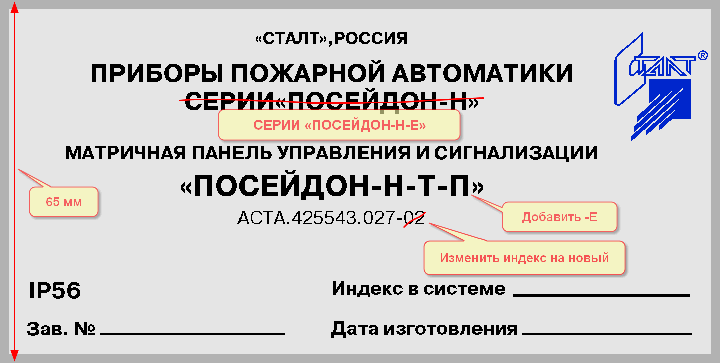

Рисунок — Эскиз этикетки

### На внутренней двери шкафа должны размещаться этикетки с указанием назначения элементов сигнализации и управления. Эскиз этикеток показан в Приложении Б. Тонкими серыми линиями на эскизе показаны примерные линии отреза. При разработке этикеток и компоновке элементов сигнализации следует сохранять расстояния (размеры) прототипа, непрозрачная рама внешней обзорной двери не должна целиком перекрывать индикаторы, расположенные по краям.

### Внешняя дверь шкафа должна оснащаться стопором (в качестве прототипа рекомендуется использовать решение матричной панели АСТА.425532.006).

### В качестве элементов световой сигнализации предусматриваются светодиодные лампы с диаметром цоколя 16 мм (AD-16DS(LED)) красного, жёлтого и синего цветов. В качестве элементов управления предусматриваются механические пружинные кнопки без фиксации красного, синего и чёрного цветов[2].

### Кнопки управления должны быть защищены откидными колпаками.

### Контроль вскрытия корпуса МП не предусматривается.

## Требования к электрической части

### Электропитание шкафа предусматривается от сети переменного тока 230 В.

### В схеме электропитания должен быть применён фильтр B84114DB20 пр-ва Epcos (использовать решение матричной панели АСТА.425532.020).

### В качестве преобразователя питания AC-DC должен быть применён блок SDR-120-24 пр-ва Mean Well.

### Схема резервирования электропитания должна повторять решение прототипа, т.е. резервирование через второй ввод или встроенную аккумуляторную батарею не предусматривается. Соответственно, не требуется плата для вторичного питания и сопряжения с батареей.

### В качестве устройств контроля кнопок управления предусматривается использования изделий «Плата входов(Л)» АСТА.425511.012-10, разработанные для объектов, подпадающих под требования РМРС. Особенность исполнения АСТА.425511.012-10 — контроль шлейфов со схемой без добавочного и оконечного резисторов.

Примечание — Особенность исполнения платы АСТА.425511.012-10 — контроль шлейфов со схемой без добавочного и оконечного резисторов.

### Кнопки управления должны контролироваться через встроенный НР-контакт.

### В качестве устройств управления световыми индикаторами предусматриваются изделия «Плата ТО-05(Л)» АСТА.425543.046-01 и «Плата «ТР-05(Л)» АСТА.425543.047-01 взамен применённых в прототипе плат ТО (АСТА.425543.032-02), ТР (АСТА.425543.033-02) и плат согласования (АСТА.426476.001, -01, -02, -03).

## Требование к программному обеспечению платы ТО-05

# Требований к разработке АППКУП «Посейдон-Н-ПТ0-Е»

## Общие требования

### :

;

.

.

### .

## Требования к конструкции

## Требования к электрической части

## Требование к звуковой сигнализации

### Звуковая сигнализация АППКУП должна работать с учетом изменений стандартной схемы – взамен встроенного в ПО2 динамика использован внешний оповещатель DBS1224 с подачей управляющих импульсов через плату реле АСТА.468.232.129. Режимы работы оповещателя указаны в прилагаемой документации «Инструкция по монтажу настенного оповещателя DBS1224B4W, код D-686 issue 9» (см. рисунок Рисунок 4.9). На рисунке красным цветом дополнительно указано соответствие соединительных клемм оповещателя и подсоединяемых к ним выходов управления платы трёх реле АППКУП.

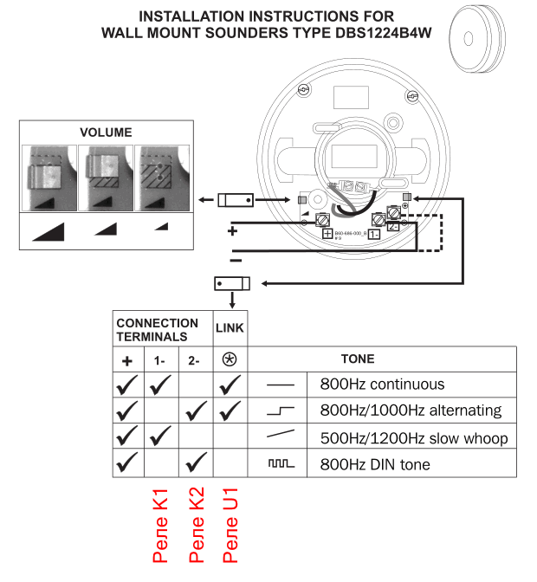

Рисунок . – Инструкция по монтажу оповещателя DBS1224B4W (фрагмент).

### Для подачи импульсов управления на плате реле используются следующие выходы[3]:

K1 «Пуск тушения»;

K2 «Отключение оборудования»;

U1 «Неисправность».

### Управление выходами платы реле для обеспечения звуковой сигнализации необходимо реализовать в соответствие с таблицей Таблица 1.

Таблица – Требование к работе выходов платы реле для управления звуковым оповещателем

|  |  |  |
| --- | --- | --- |
| Режим сигнализации | Работа выходов платы реле | Приоритет |
| Пуск произведен | K1 – выкл.  K2 – вкл. непрерывно  U1 – вкл. непрерывно | 0 |
| Пуск не произведен | K1 – вкл. переменно 1 с  K2 – выкл.  U1 – выкл. | 0 |
| Аварийный пуск  Пуск тушения,  Пуск флегматизации  Пуск резерва | K1 – вкл. непрерывно  K2 – выкл.  U1 – выкл. | 1 |
| Вскрыто РУ | K1 – вкл. переменно 1 с  K2 – выкл.  U1 – вкл. непрерывно | 2 |
| Неисправность  Разряд | K1 – выкл.  K2 – вкл. непрерывно  U1 – выкл. | 3 |
| Блокировка | K1 – вкл. дважды на 0,2 с  K2 – выкл.  U1 – вкл. непрерывно | 4 |
| Разблокировка | K1 – вкл. однократно на 0,2 с  K2 – выкл.  U1 – вкл. непрерывно | 4 |

# Требования к разработке модуля «Посейдон-Н-АМ(сб)-Е» с барьером

.

# Требования по условиям производства

.

# Требования к надежности

.

# Требования к информационной и программной совместимости

.

# Требования к документации

:

;

.

.

# Программа и методика испытаний

:

;

;

Приложение А  
Перечень основного оборудования

См. файл «22-2706-РТД_Перечень основного оборудования [2023-05-12].xlsx» в папке \\File-server\home\Техническая служба\Рабочие проекты\45 МЛСП Приразломная\22-2706-РТД\3 Разработка системы\

Приложение Б  
Лицевые этикетки матричной панели (эскиз)

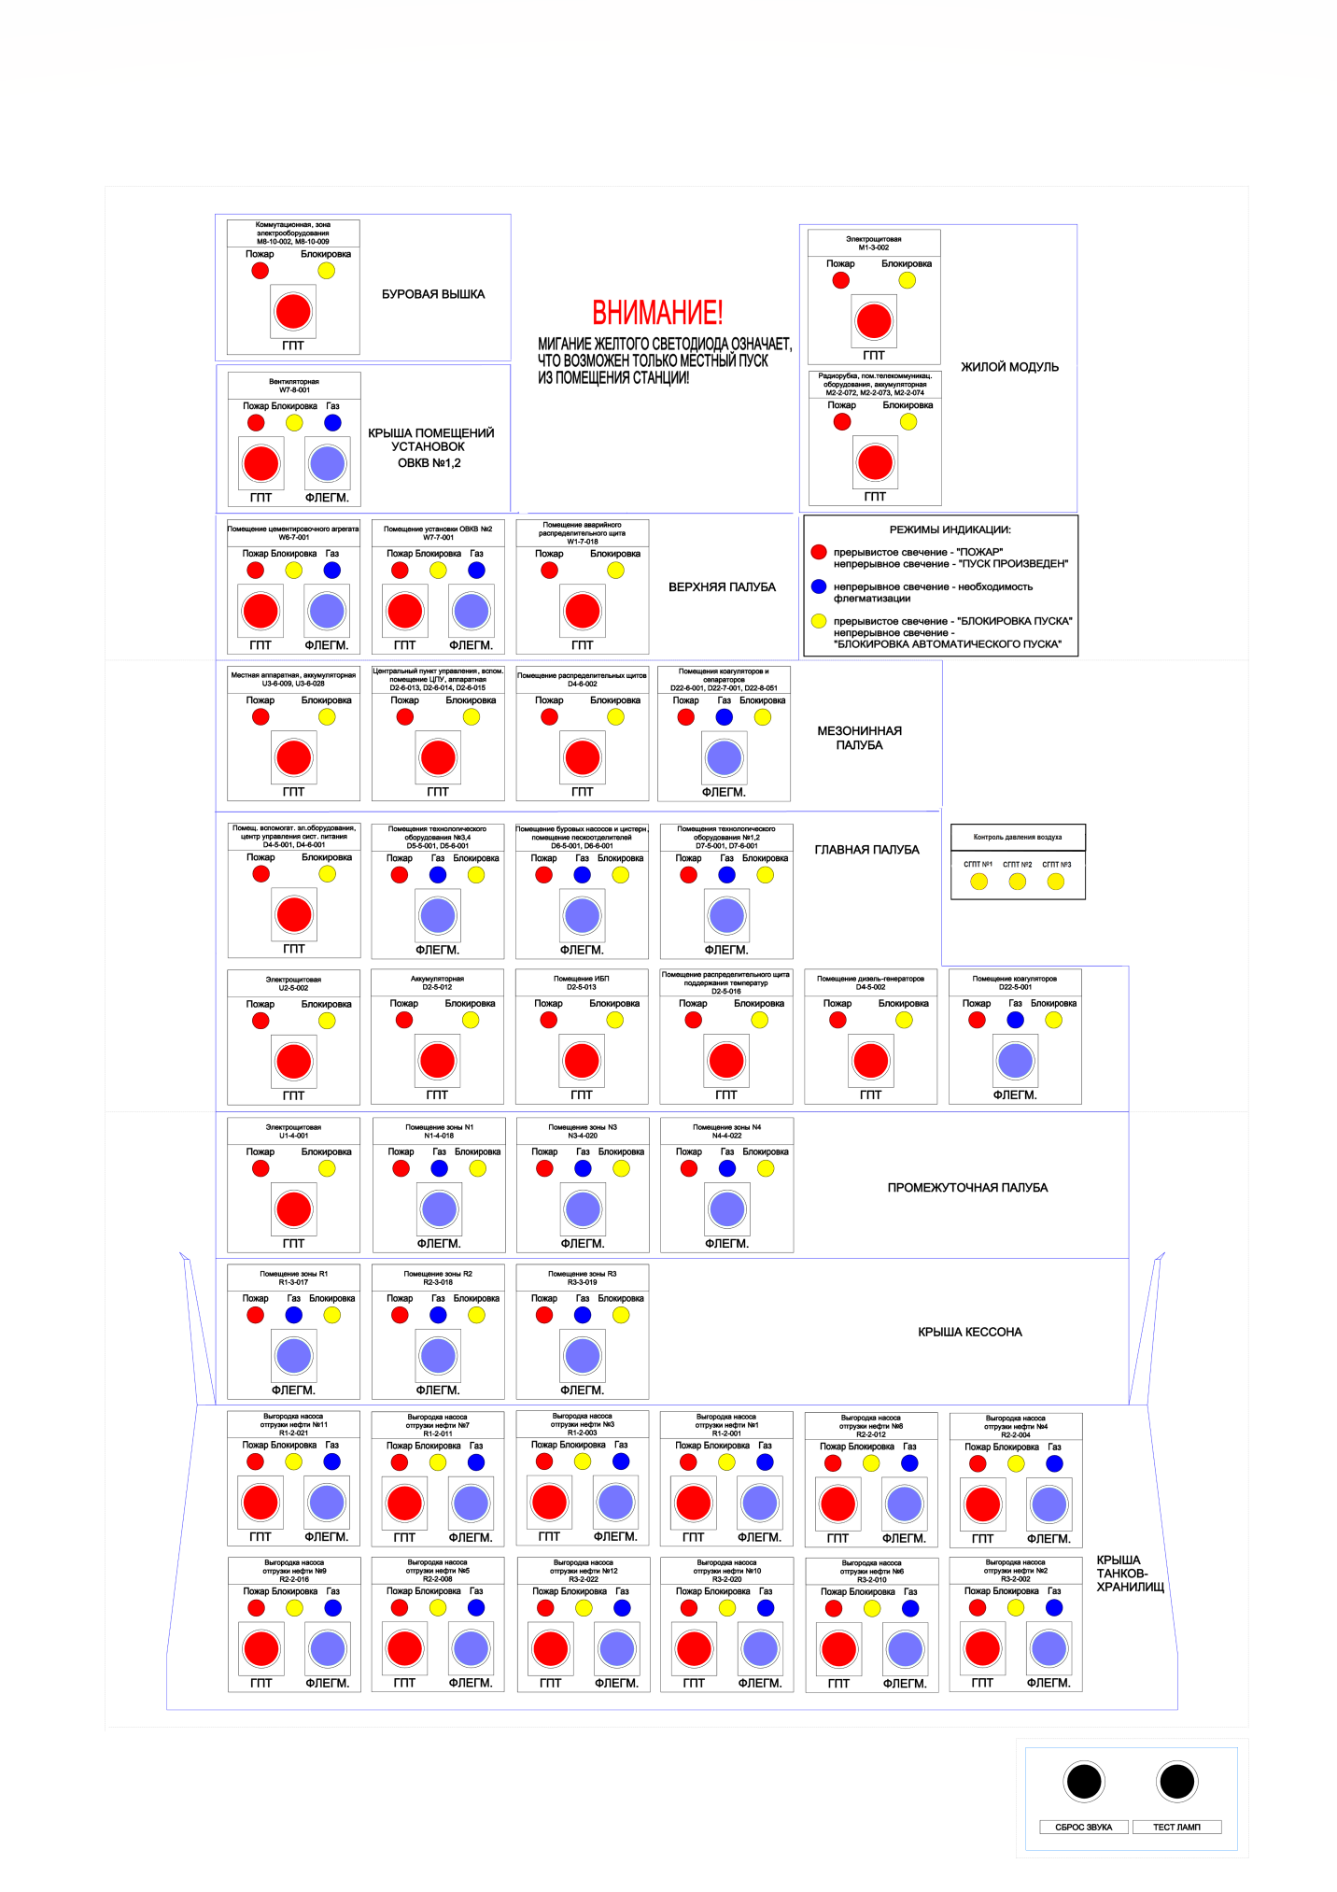

Лист согласования

СОСТАВИЛ (разработал):

|  |  |  |  |
| --- | --- | --- | --- |
| Должность | ФИО | Подпись | Дата |
| Гл. инженер проекта | Логинов М. Ю. |  |  |

СОГЛАСОВАНО:

|  |  |  |  |
| --- | --- | --- | --- |
| Должность | ФИО | Подпись | Дата |
| Исполнительный директор | Бибчук М. М. |  |  |
| И.о. начальника ПКО | Несин И. С. |  |  |

Лист регистрации изменений

|  |  |  |  |  |  |  |  |  |  |
| --- | --- | --- | --- | --- | --- | --- | --- | --- | --- |
|  | | | | | | | | | |
| Изм. | Номера листов (страниц) | | | | Всего листов (страниц)  в докум. | № докум. | Входящий № сопрово-дительного докум. и дата | Подп. | Дата |
| изменен-ных | замене-ных | новых | аннулиро-ванных |
|  |  |  |  |  |  |  |  |  |  |
|  |  |  |  |  |  |  |  |  |  |
|  |  |  |  |  |  |  |  |  |  |
|  |  |  |  |  |  |  |  |  |  |
|  |  |  |  |  |  |  |  |  |  |
|  |  |  |  |  |  |  |  |  |  |
|  |  |  |  |  |  |  |  |  |  |
|  |  |  |  |  |  |  |  |  |  |
|  |  |  |  |  |  |  |  |  |  |
|  |  |  |  |  |  |  |  |  |  |
|  |  |  |  |  |  |  |  |  |  |
|  |  |  |  |  |  |  |  |  |  |
|  |  |  |  |  |  |  |  |  |  |
|  |  |  |  |  |  |  |  |  |  |
|  |  |  |  |  |  |  |  |  |  |
|  |  |  |  |  |  |  |  |  |  |
|  |  |  |  |  |  |  |  |  |  |
|  |  |  |  |  |  |  |  |  |  |
|  |  |  |  |  |  |  |  |  |  |
|  |  |  |  |  |  |  |  |  |  |
|  |  |  |  |  |  |  |  |  |  |
|  |  |  |  |  |  |  |  |  |  |
|  |  |  |  |  |  |  |  |  |  |
|  |  |  |  |  |  |  |  |  |  |

1. В прототипе применялся корпус SAREL (Schneider Electric) с такими же габаритами.
2. В прототипе для пуска флегматизации применялись кнопки зелёного цвета (не смогли найти синие).
3. Для справки – реле К3 в стандартной версии управляет выходом «Пожар».